Дата: 27.12

Тема: Деление многочлена на одночлен.

Изучить § 18, стр.110, рассмотреть примеры в учебнике, посмотреть видео по ссылке <https://www.youtube.com/watch?v=N67SokzFs3M>

Изучить мои образцы для решения:

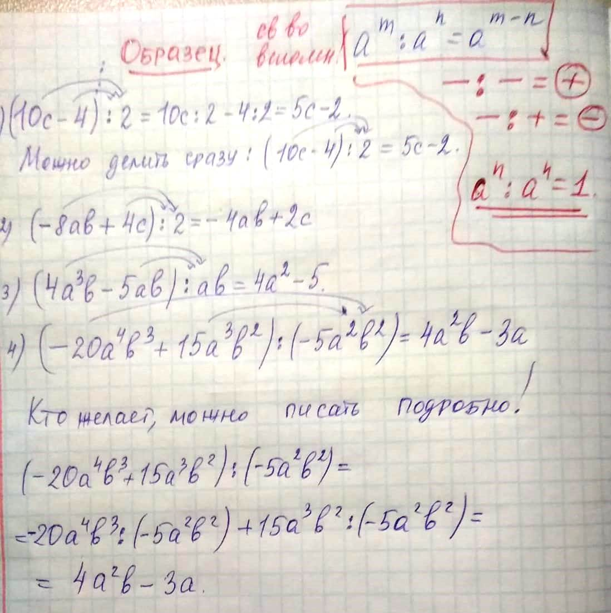

Выполнить для тренировки задания: № 286-289 (все под цифрой 1)

Д/з: Выполнить задания на отметку в журнал:

Выбрать уровень по желанию и выполнить работу.

